1，以qq2440为例 –- nor flash为 AM29lv160db（更换flash型号：options/project settings/fllash/select flash device， jlink 驱动先安好， 连好线， 上电！）
打开J-FLASH ARM 。exe （驱动缺省安装目录：C:\Program Files\SEGGER\JLinkARM_V408l）
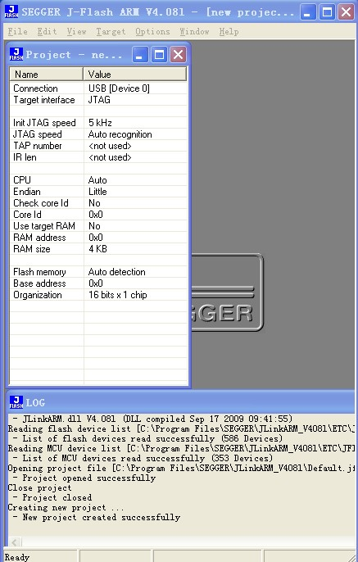

2．打开s3c2440_norflash.jflash 已配置好的项目文件
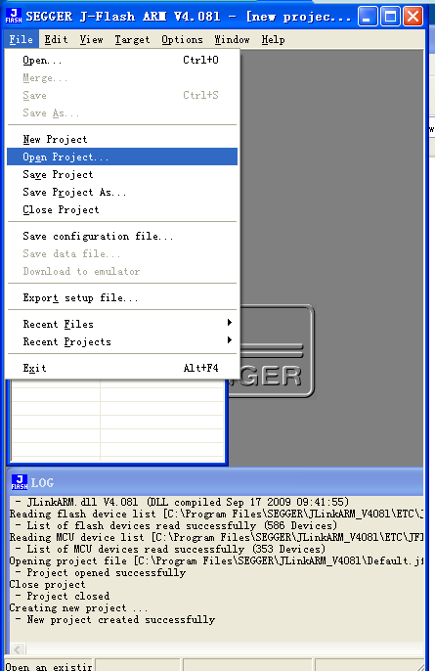
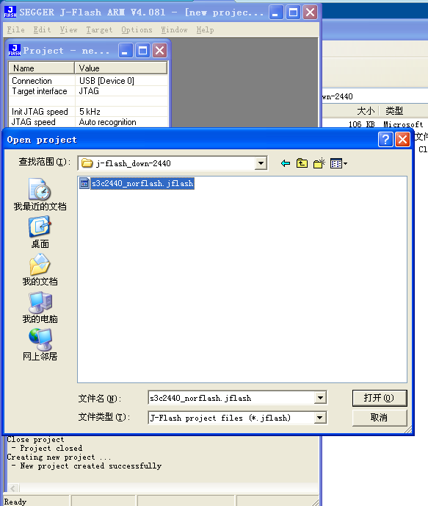
3, 打开你要烧写的程序：
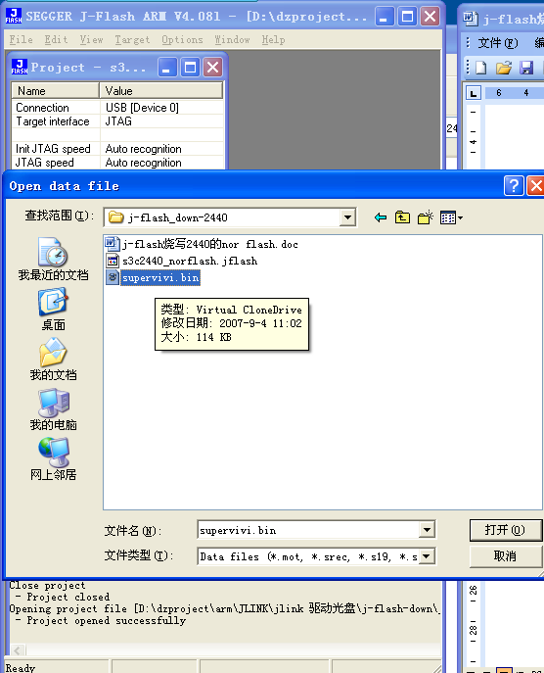
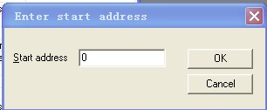

4，编程：（快捷键 F7 ）
